Wtorek – 25.03.2020 r.
Witajcie!
Dzisiejszy temat zajęć to - Pomniki przyrody.
Dowiecie się, czym są pomniki przyrody i gdzie możemy je zobaczyć. Będziemy doskonalić technikę czytania i czytania ze zrozumieniem. Ułożycie i zapiszecie opis dębu. Utrwalicie dodawanie liczb oraz rozwiążecie zadania tekstowe.
1. Przeczytaj uważnie tekst i przyjrzyj się zdjęciom pomników przyrody na str.
34-35. Odpowiedz na pytanie 1. 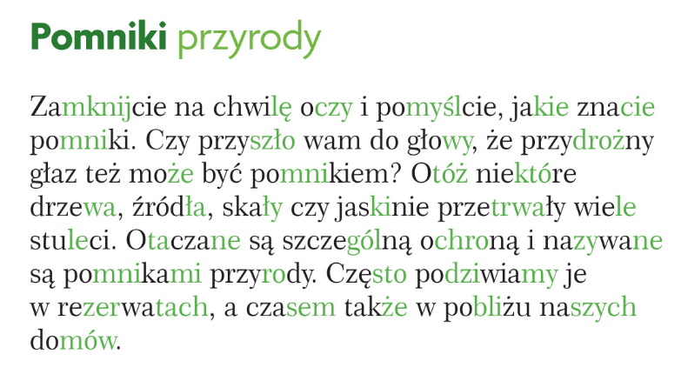
2. Otwórz Karty ćwiczeń na str. 36-37 i wykonaj ćwiczenia 1-3, na pytanie do ćwiczenia 3 odpowiesz potem w zeszycie w linie
- Obejrzyj prezentację: file:///C:/Users/User/Downloads/POMNIKI%20PRZYRODY-do%20obejrzenia%20(1).pdf
3. Zadanie 1 str. 36. Przyjrzyjcie się zdjęciu i podkreślcie wyrazy opisujące pomnik przyrody. Wykorzystajcie podkreślone wyrazy i stwórzcie ustnie, a następnie pisemnie w zeszycie opis tego drzewa.
Opis to forma wypowiedzi, której celem jest przedstawienie szczegółów wyglądu czegoś bądź kogoś, przebiegu określonego wydarzenia.
To jest ………… .
Jest …………. wielkości. Jego pień jest………………, korona………………………, a konary ……… i ………. Liście ma …….. i ……….
Drzewo to ………… (wasza opinia).
4 Wykonajcie ćwiczenie 2 i 3 na stronie 37. Pamiętaj o staranności swoich prac.
5. Czas na przerwę. Napijcie się wody. Zróbcie 5 przysiadów, 5 pajacyków.
6. Rozwiąż zadania matematyczne na tych stronach, podkreślaj dane i pytanie, czytaj uważnie testy, do zadania 9 zrób pomocniczy rysunek lub wykorzystaj kalendarz!
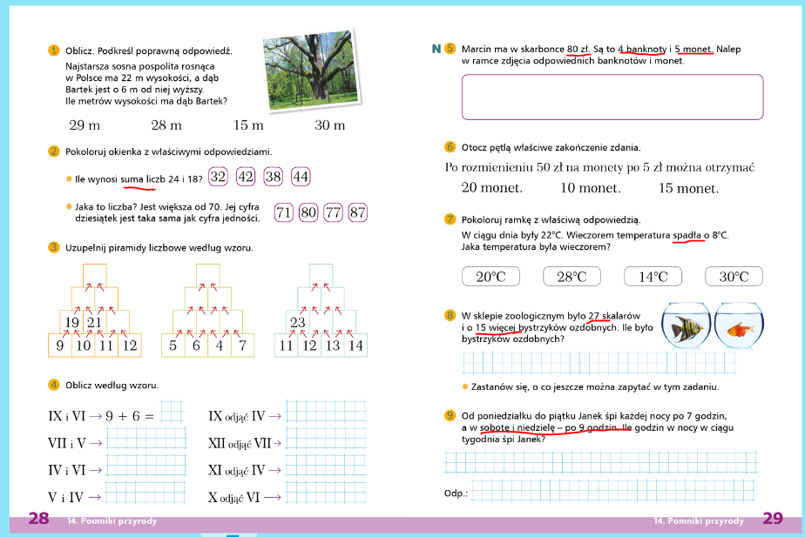
Przypomnij sobie znaki rzymskie, będzie to pomocne przy wykonaniu zadania 4.

7. Poćwicz: https://www.matzoo.pl/klasa4/zamiana-liczb-arabskich-na-rzymskie-w-zakr-12_2
Na zakończenie obejrzyjcie film: https://www.youtube.com/watch?v=FFHlfBpSsko&fbclid=IwAR1vG4O0y0w26rfU4yVW6-HOWWQcpYwfakMxxi8OQH5DxQRXyBSQ1dTrdkY
Po południu naucz się pięknie czytać ten wiersz:

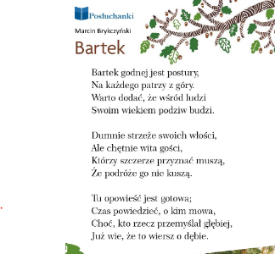
Czekamy na wiadomości od Was.

